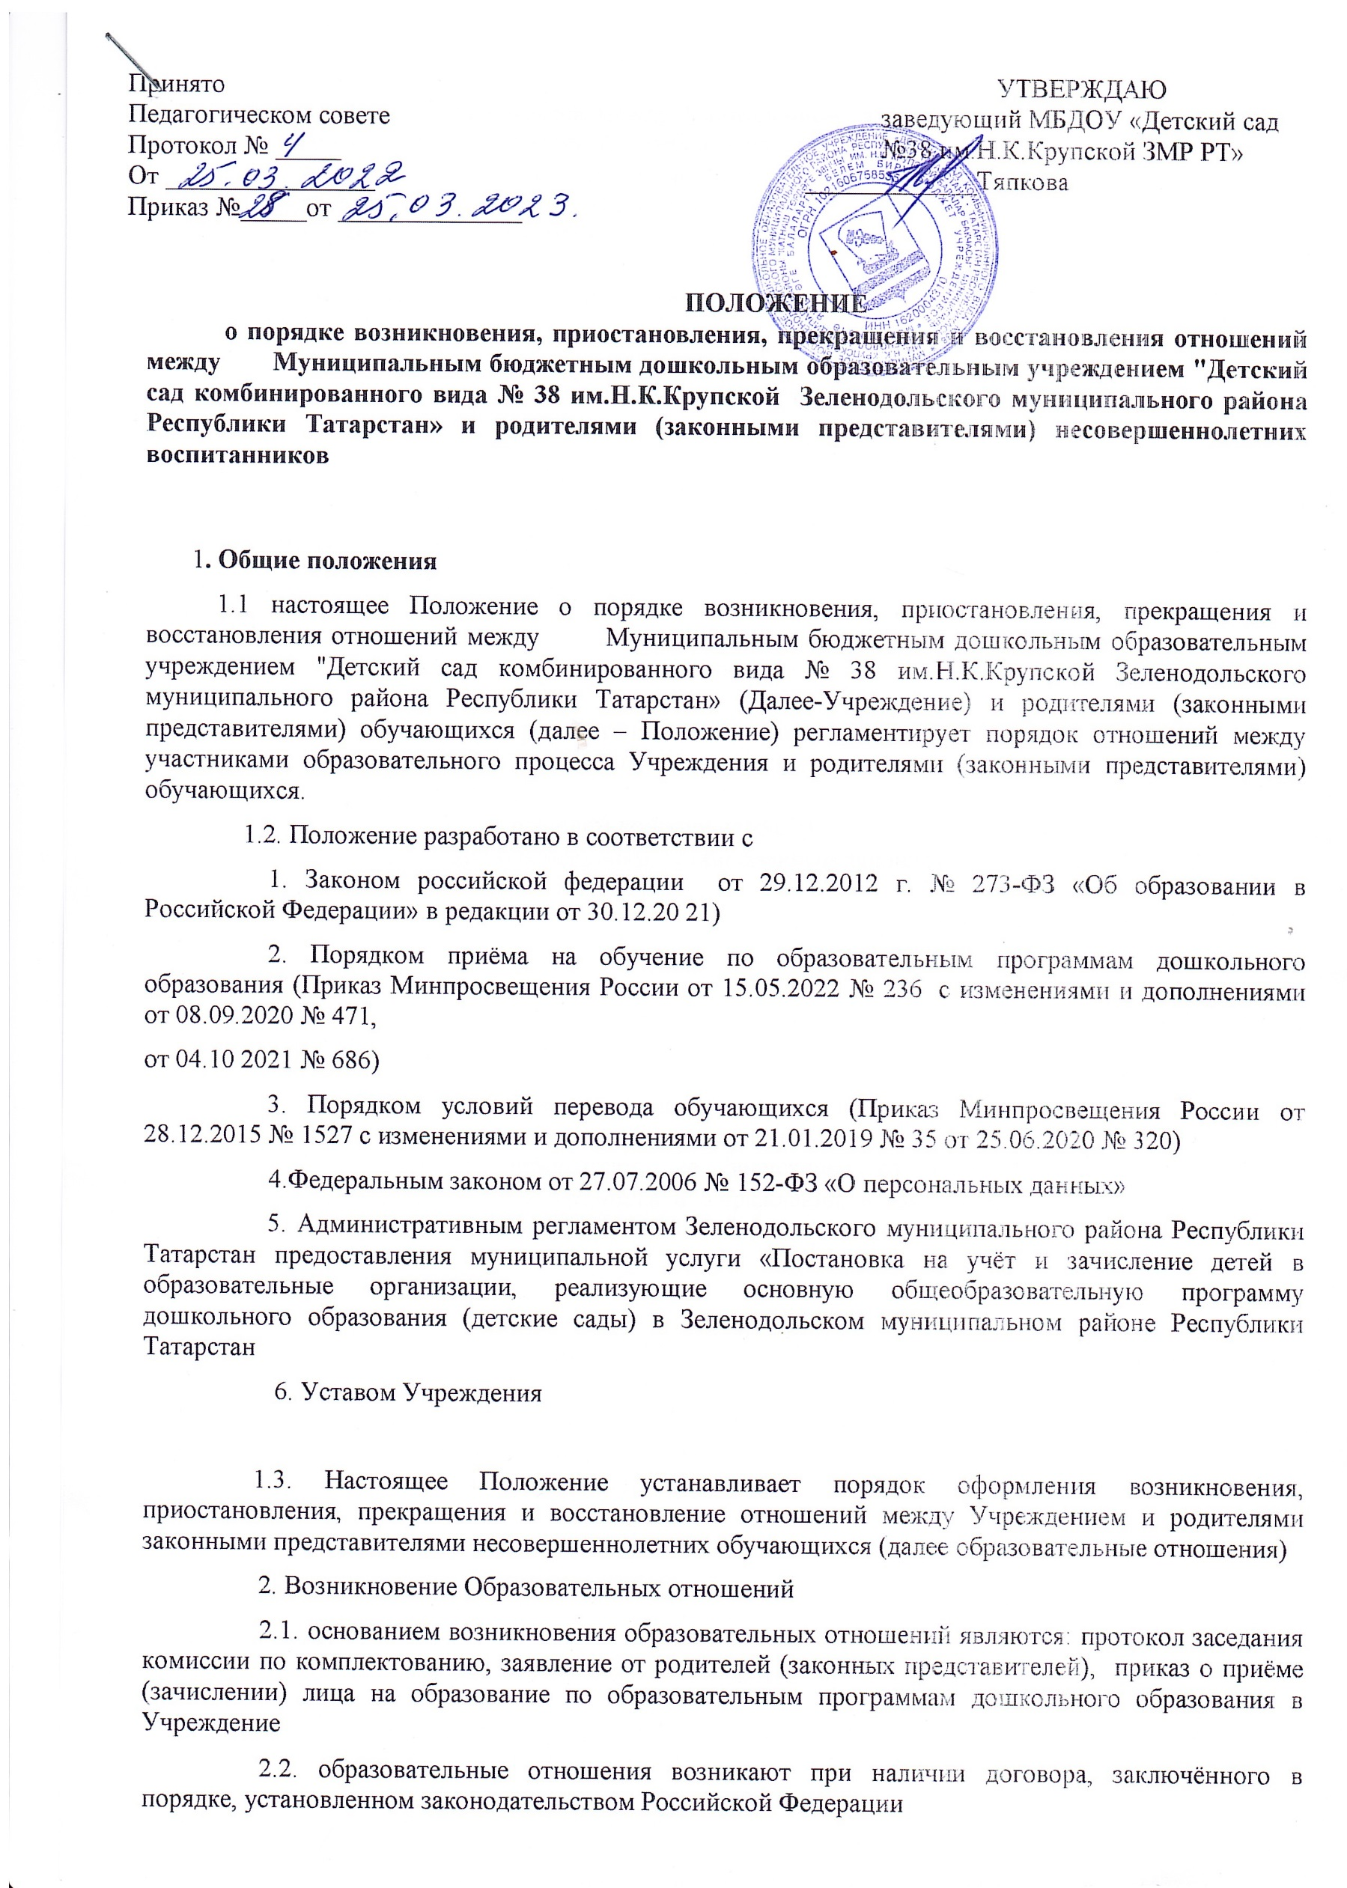
- 3.Договор заключается между Учреждением, в лице заведующего и родителями
(законными представителями) ребенка, зачисляемого в Учреждение
2.4. Права и обязанности родителей (законных представителей) воспитанника, предусмотренные законодательством об образовании и локальными нормативными актами Учреждения, возникают с даты зачисления.
3. Приостановление образовательных отношений
  - Приостановление образовательных отношений может осуществляться по инициативе Учреждения или родителей (законных представителей) воспитанника.
  - Отношения могут быть приостановлены в случае:
-болезни воспитанника;
-санаторно-курортного лечения воспитанника;
-отпуска родителей (законных представителей);
-карантина в ДОУ; -ремонта в ДОУ;
  - Приостановление образовательных отношений по инициативе родителей (законных представителей) оформляется на основании заявления.
- 4.Приостановление образовательных отношений по инициативе Учреждения оформляется приказом по Учреждению.

Прекращение образовательных отношений
4.1. Образовательные отношения прекращаются в связи с выбыванием воспитанника из Учреждения:
− в связи с получением дошкольного образования (завершением обучения);  досрочно по основаниям, установленным законодательством об образовании.

4.2. Образовательные отношения могут быть прекращены досрочно в следующих случаях:
  - по инициативе родителей (законных представителей) воспитанника, в том числе в случае перевода обучающегося для продолжения освоения образовательной программы в другую организацию, осуществляющую образовательную деятельность;
  - на основании медицинского заключения о состоянии здоровья ребенка, препятствующего его дальнейшему пребыванию в Учреждении;
  - по обстоятельствам, не зависящим от воли родителей (законных представителей) воспитанника и Учреждения, в том числе в случаях ликвидации Учреждения, аннулирования лицензии на осуществление образовательной деятельности.
4.3. Отчисление воспитанника по инициативе родителей (законных представителей) осуществляется на основании заявления с указанием следующих данных:
  - фамилия, имя, отчество (при наличии)родителя (законного представителя);
  - номер телефона родителя (законного представителя);
  - фамилия, имя, отчество (при наличии) ребенка;
  - причина, по которой ребенок отчисляется из Учреждени;
  - желаемая дата отчисления

4.4. Родители (законные представители) вправе расторгнуть взаимоотношения. лишь при условии оплаты квитанции за содержание воспитанника в Учреждении в соответствии с табелем посещаемости.
4.5. В случае прекращения деятельности Учреждения, а также в случае аннулирования у него лицензии на право осуществления образовательной деятельности Учредитель Учреждения обеспечивает перевод воспитанника с согласия родителей (законных представителей) обучающегося в другие образовательные организации, реализующие образовательные программы дошкольного образования.
4.6. Факт прекращения образовательных отношений между Учреждением, в лице заведующего, и родителями (законными представителями) ребенка регламентируется приказом заведующего учреждением.

4.7. Права и обязанности участников образовательных отношений, предусмотренные законодательством Российской Федерации об образовании и локальными нормативными актами Учреждения, прекращаются с даты отчисления воспитанника.

Восстановления образовательных отношений
5.1. Воспитанник, отчисленный из Учреждения по инициативе родителей (законных представителей) до завершения освоения образовательной программы, имеет право на восстановление по заявлению родителей (законных представителей) при наличии в Учреждении свободных мест в группе, соответствующей возрасту ребенка.
5.2. Основанием для восстановления воспитанника является приказ заведующего учреждением.
5.3. Права и обязанности участников образовательных отношений, предусмотренные законодательством Российской Федерации об образовании и локальными нормативными актами Учреждения, возникают с даты восстановления воспитанника.

Порядок урегулирования спорных вопросов
6.1. Спорные вопросы, возникающие между участниками образовательного процесса, регулируются в порядке, предусмотренном действующим законодательством Российской Федерации

Заключительные положения
7.1. Изменения в настоящее положение могут вноситься в соответствии с действующим законодательством.
7.2. Срок действия настоящего Положения не ограничен. Положение действует до принятия нового.

